Mac 开发、运行 环境搭建

注意：Mac OS 版本必须：10.11.x 以上，因为XCode需要这个版本，QQ 等，很多工具需要：10.8.x 以上，建议安装镜像：10.11.x（代号：OS X EL Capitan）。

1. 安装Homebrew 搭建环境
   * 1.打开网站：http://brew.sh/，拷贝命令/usr/bin/ruby -e，粘贴在终端，回车运行，它会问你是否继续，回车继续，输入Mac 账户密码，如下图。

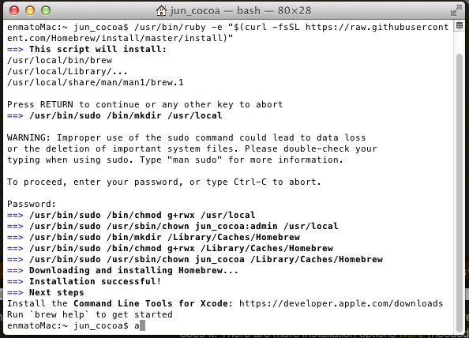

1. 尝试命令：brew，如下图，代表成功（Ok）。

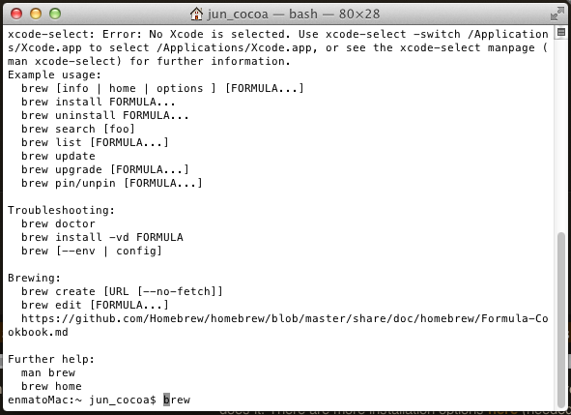

1. 请使用 App Store 升级OS X EL Capitan ，并安XCode 工具（如果不安装XCode，步骤4将报错）。

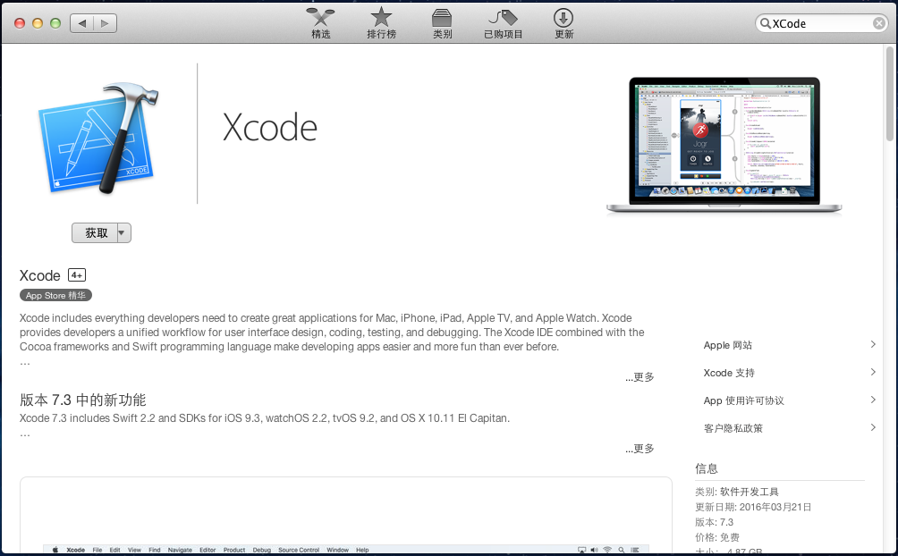

1. 安装RN必须的node.js ：$ brew install node（3必须）。
2. 安装文件监视系统（watchman）：$ brew install watchman。
3. 安装命令：$ sudo npm install -g react-native-cli。

非管理员（root）：请在npm前加上sudo 命令 🡪 输入账户密码。

1. 搭建项目：$ react-native init MyProject。
2. 用XCode打开ios/MyProject.xcodeproj，编辑项目。
3. 运行项目：$ react-native run-ios、react-native start。

更多IOS搭建RN 环境，请参考官网描述：http://facebook.github.io/react-native/docs/getting-started.html

官网提到的：5.brew install flow，新手可以不用安装。

再开一个QQ：Command+n ，QQ截图：Ctrl+Command+a

复制：Command+c，粘贴：Command+v

打开Google Chrome（开发人员工具 F12），Command+Option(Alt)+i

引入（第三方）类库

1. 用 npm install <第三方类库>，如果遇到错误，请尝试用：常见错误（1），去解决。
2. 移动第三方库 到 自己项目下（用 XCode打开自己项目，移动第三方库，过来）

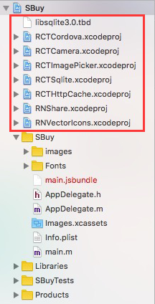

1. 点击你的项目，选择（Build Phases），拖拽第三方库下的 Products/*.a, 到项下

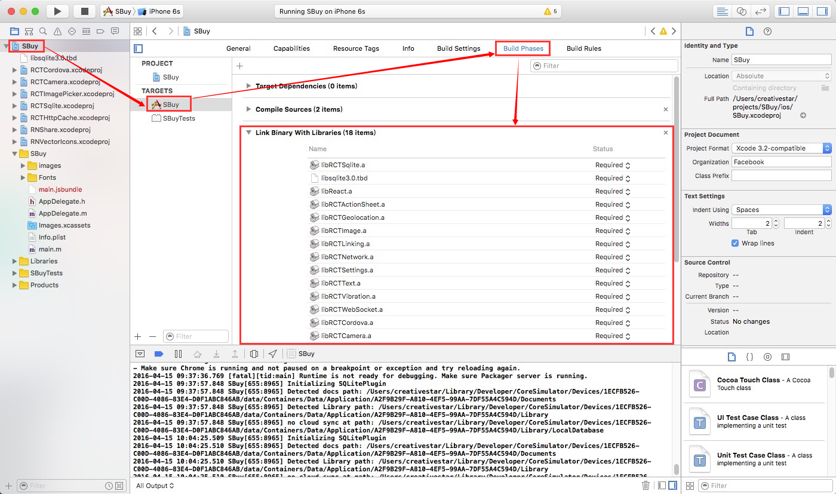

1. 查看 --> Header Search Paths，核对解析文件的位置，位置如下（一般不会改变）：

$(SRCROOT)/../node_modules/react-native/React

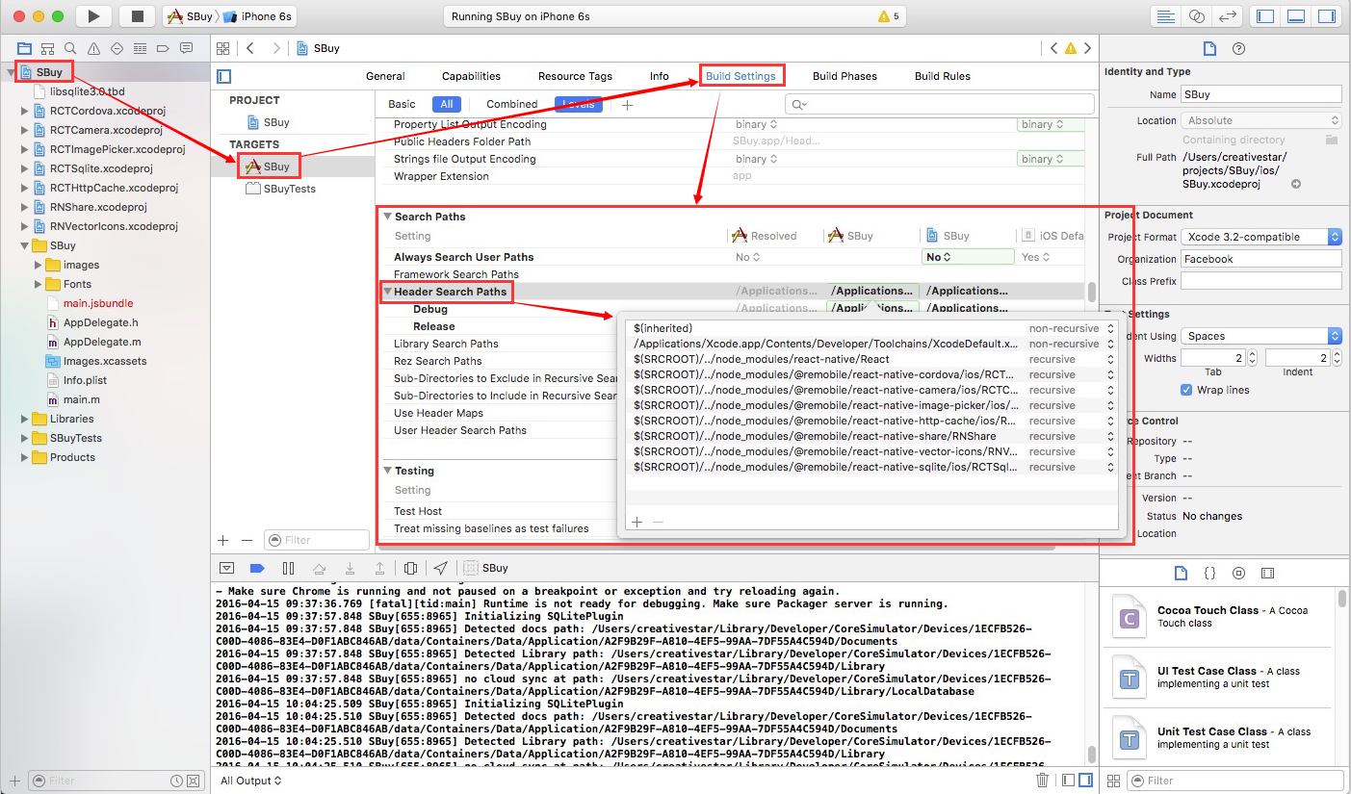

1. 为Header Search Paths添加一个新的记录，如上图位置，格式如下：

$(SRCROOT)/../node_modules/[你项目所在位置：@remobile/react-native-camera]/ios/[XCode 工程文件：RCTCamera]



1. 添加静态资源（拖拽静态资源到项目下，选择Create Groups --> 点击“Finish”）

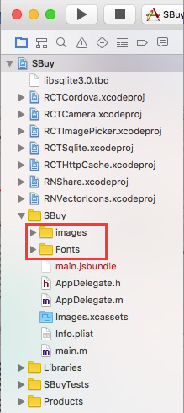

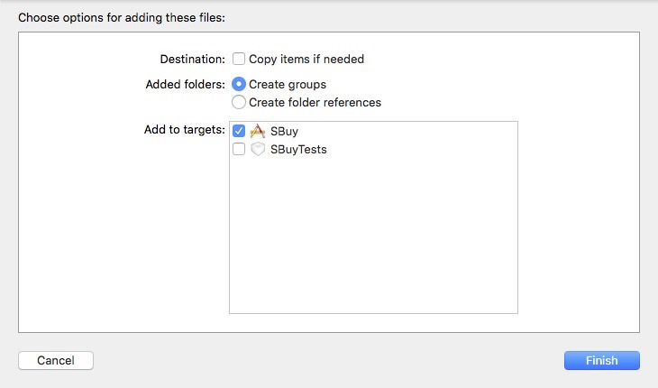

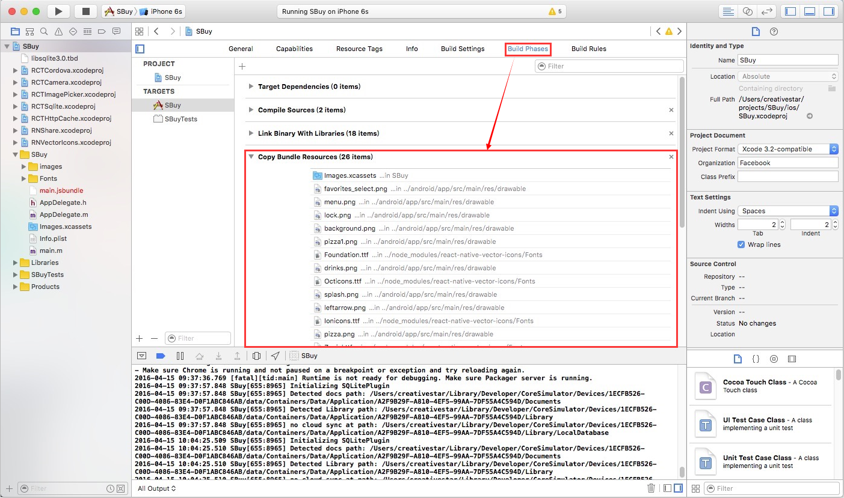

注意：构建会自动解析到，添加静态资源后，需要重新运行XCode，构建项目。

1. 另外一部分第三方类库，有可能会修改文件AppDelegate.m 或 LaunchScreen.xib

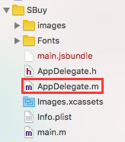

常见错误

1. 有时候运行react-native run-ios,会报“Permission denied”,解决方案是命令前加sudo，如：sudo react-native run-ios

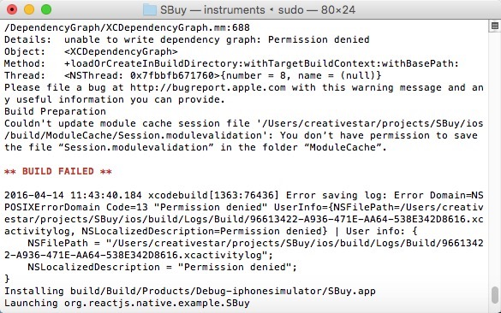

1. 你在Android上开发过，有可能会有缓存上的问题，如下图所示，这样的错误，  
   1.你可以先执行命令（rm -fr $TMPDIR/react-*）

2.找到node_modules/react-native/packager/packager.sh --reset-cache（*.sh文件运行，请用：sh packager.sh --reset-cache，这样的格式）

3.清除watchman watches（命令：watchman watch-del-all）

如果方案2不可行，请删除 node_modules 文件夹用（npm install）或 重新创建项目。

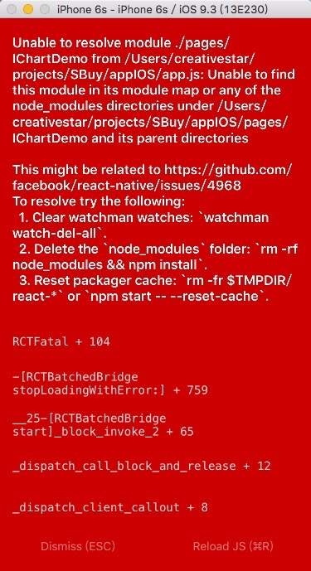

这个问题，查看博客https://github.com/facebook/react-native/issues/4968

IOS相关组件

* 指纹识别，身份验证（react-native-touch-id）：
  + 安装1：npm i --save react-native-touch-id
  + 功能：指纹识别，返回成功、失败，并且可支持密码输入（PIN）
  + 更多资料：https://github.com/naoufal/react-native-touch-id
* （Ok）二维码扫描（react-native-camera）：
  + 安装1：npm i react-native-camera@https://github.com/lwansbrough/react-native-camera.git --save
  + 注意：扫码相框需要：自行添加，扫码回调事件，有Bug。
  + 更多资料：https://github.com/lwansbrough/react-native-camera
* （Ok）IOS 摇一摇，事件回调（react-native-shake-event-ios）：
  + 安装1：npm i react-native-shake-event-ios –save
  + 更多资料：https://github.com/jadsonlourenco/react-native-shake-event-ios
* （Ok）IOS搜索条（react-native-search-bar）：
  + 安装1：npm i react-native-search-bar --save
  + 更多资料：https://github.com/umhan35/react-native-search-bar
  + 更多Props属性：https://github.com/umhan35/react-native-search-bar/blob/master/SearchBar.js
* （Ok）模式仿IOS，弹出菜单（react-native-modal-picker）：
  + 安装1：npm i react-native-modal-picker –save
  + 更多资料：https://github.com/d-a-n/react-native-modal-picker
* （Ok）IOS （ActionSheet）（react-native-actionsheet）：
  + 安装1：npm i react-native-actionsheet --save
  + 更多资料：https://github.com/beefe/react-native-actionsheet
* IOS、Android （虚拟键盘）（react-native-keyboard）：
  + 安装1：npm i react-native-keyboard --save
  + 更多资料：https://github.com/beefe/react-native-keyboard
* IOS、Android （cookie 管理）（react-native-cookiemanager）：
  + 安装1：npm i react-native-cookiemanager --save
  + 更多资料：https://github.com/beefe/react-native-cookiemanager
* （Ok）IOS支付宝实现（IntegratedAlipay）：
  + 第一步，下载压缩包。
  + 第二步，集成到自己项目，改写代码，添加RN的支持，需要你自己写代码，不会的可以咨询我。
  + 更多资料：https://github.com/winann/IntegratedAlipay
  + http://www.mamicode.com/info-detail-416794.html